Умение играть не возникает автоматически, нужно приобщать детей к игре. Содержание игр, предлагаемых детям, определяет успех передачи обществом своей культуры подрастающему поколению.

Дети дошкольного возраста всегда чем-то заняты, поэтому важно создавать для них динамическую игровую среду, которая вызывала бы интерес и позволяла ребенку выбирать свою деятельность. Дошкольники при правильном педагогическом влиянии, обеспечивающем своевременное обогащение жизненного опыта, умеют самостоятельно организовывать игры: выбирать тему игры, создавать предметно-игровую среду, выполнять соответствующие игровые действия и правила поведения.

Правильная организация игровой среды предполагает учет особенностей психического и умственного развития дошкольников, а также выполнения воспитателем задачи развития детского творчества в игровой деятельности. Это означает, что игровая среда не должна сковывать инициативу детей при постановке и решении ими игровых задач, возникающих по ходу реализации игрового замысла.

Федеральный Государственный Образовательный Стандарт в дошкольном образовании направлен на создание оптимальных условий для развития детей дошкольного возраста в современных условиях, реализации права ребенка на доступное, качественное образование. Основополагающим требованием общества к современному дошкольному учреждению является формирование личности, которая умела бы самостоятельно творчески решать различные задачи, критически мыслить, вырабатывать и защищать свою точку зрения, свои убеждения, систематически и непрерывно пополнять и обновлять свои знания путем самообразования, совершенствовать умения, творчески применять их в действительности. Одним из перспективных способов развития является макетирование.

**Макеты** — это модели, представляющие собой уменьшенные объекты. **Макетирование** — это творческая конструктивная деятельность детей, создание специального игрового пространства. Макеты могут быть использованы в соответствии с замыслом ребенка, сюжетом игры, что способствует развитию творчества и воображения. Использование макетов в предметно-пространственной среде отвечает принципу интеграции образовательных областей. Через любой игровой макет решаются цели и задачи из различных областей: «Речевого развития», «Познавательного развития», «Социально-коммуникативного развития», «Художественно-эстетического развития». В образовательном пространстве макеты способствуют развитию творческого познавательного мышления, поисковой деятельности и бескорыстной познавательной активности каждого ребенка. При изготовлении макета дети описывают, сравнивают, повествуют о различных явлениях и объектах природы, рассуждают, тем самым пополняют свой запас. В процессе макетирования развиваются интегративные качества личности:

‒ Эмоциональная отзывчивость

‒ Любознательность

‒ Активность

‒ Умение взаимодействовать с взрослыми и сверстниками.

Макет может быть:

‒ Напольным (макет имеет более крупные конструкционные объемы);.

*Требования к макетам:* они должны быть устойчивы и легко перемещаться с места на место; удобным в обращении, доступны дошкольникам для свободного выбора и игры; должны быть эстетически оформлены; служить длительное время и в любой момент быть доступен дошкольникам для игры. Макеты могут иметь разную тематику, но в процессе их реализации одновременно и параллельно решается несколько задач:

‒ Знакомство с условиями жизни, какой-либо ситуацией или средой обитания (человека, животного и т. д.).

‒ Закрепление и обобщение знаний детей по той или иной теме.

‒ Решение конкретных задач на основе макета (моделирование ситуации).

‒ Развитие монологической и связной речи.

‒ Развитие логического мышления, памяти, внимания, воображения, фантазии.

‒ Развитие общей и мелкой моторики рук.

‒ Развитие коммуникативных навыков

‒ Активизация лексического словаря.

‒ Формирование навыков сочинительства.

- Формирование творческих способностей.

‒ Воспитание доброжелательности.

‒ Умения работать в коллективе.

Макет многофункционален и его применение в работе носит разноплановый характер, что даёт возможность решать многие задачи.

Макет служит как объектом и средством деятельности ребенка, так и предоставляет возможность формировать познавательный интерес, эстетически чувства и творческие способности.

При реализации работы по использованию макетов в своей работе я определила следующие **задачи:**

* Развитие устойчивого интереса к объектам и явлениям окружающего мира.
* Активизация творческих возможностей, творческого самовыражения;
* Развитие детской впечатлительности, фантазии, инициативы и творчества;
* Привлечение семьи к взаимодействию в вопросах организации игр с макетами.

Выявила **виды деятельности**, в которых можно использовать макеты:

* Занятия по развитию речи;
* Дидактические игры;
* Занятия по ознакомлению с окружающим и социальной действительностью;
* Сюжетно – ролевые игры, режиссерские, показ настольного театра.

Обыгрывание и свободная импровизация. Работу по использованию макетов в детском саду начала со второй младшей группы. Изготовила макет **«Мнемокуб»**. 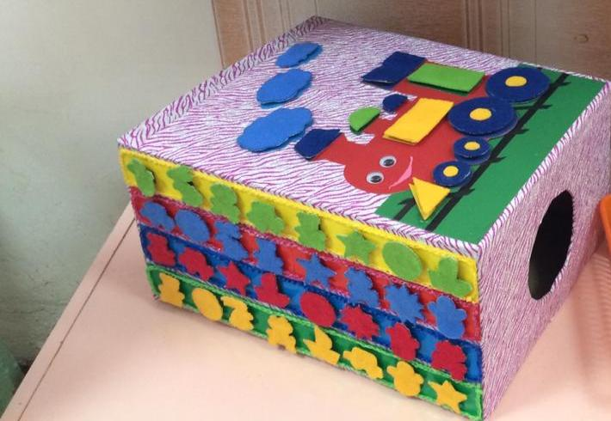

Применила его на занятиях по познавательному развитию при ознакомлении с сенсорными эталонами. Значимость макета оказалась большой. Игры с мнемокубом произвели на детей сильное впечатление, дети достаточно быстро выучили основные цвета, формы предметов, легко определяли наощупь различные предметы.

Знакомя детей младшей и средней группы с дикими животными изготовилаи макет **«Умновизор»**,который применила на познавательных занятиях, в дидактических играх, таких как: «Найди и назови», «Кто в домике живет», «Кто, где живет».

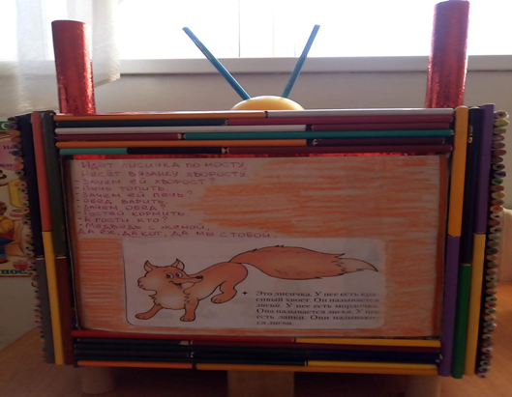

Игры и занятия с применением данного макета проходили интереснее, увлекательнее, вызвали у детей положительный эмоциональный отклик.

Начиная со средней группы стали привлекать детей к изготовлению макетов. Так в группе появился макет **«Кукольный домик».** Для реализации творческого потенциала, фантазии предлагала различный материал: природный, бросовый, упаковочный. Благодаря этому обычное дело превращалось в увлекательную деятельность. Дети с интересом играют с данным макетом, придумывая различные сюжеты. На занятиях по ручному труду и конструированию дети создавали мебель для дома своими руками, оформляли поделки на макете и вносили в игровую деятельность.

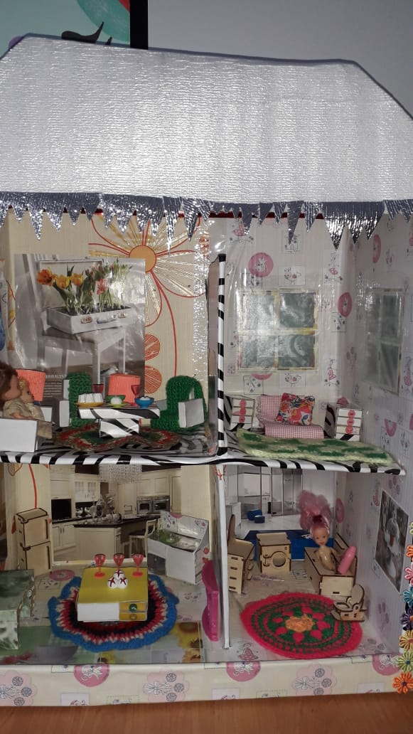

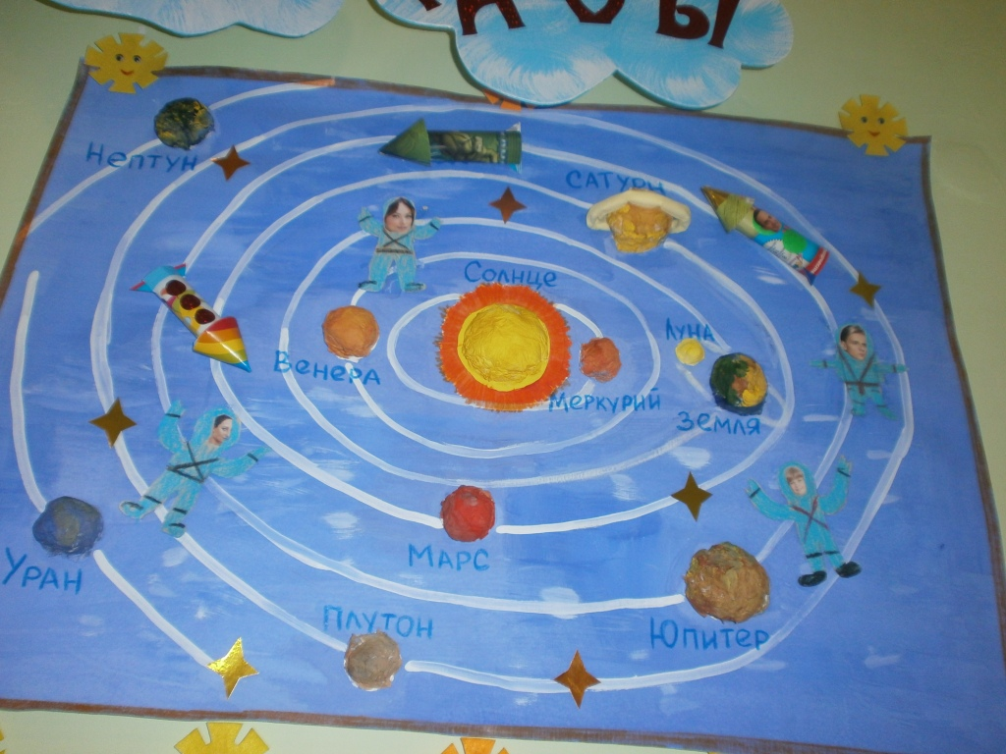

В старшей группе работа по использованию макетов стала носить тематическую направленность.

На занятиях по аппликации и лепке дети сами изготавливали планеты, космонавтов, звезды. Эффективно этот макет был использован в дидактических играх: «Где какая планета», «Назови правильно». У детей повысился интерес к играм познавательного содержания.

Также совместно с детьми нами был изготовлен макет **«Мой любимый детский сад».** С данным макетом мы участвовали в городском конкурсе и получили первое призовое место. Творчество детей в ходе такой деятельности развивает художественный вкус, воображение, конструктивные способности, воспитывает усердие и старательность.

Очень важным звеном в работе с макетами является игровая деятельность на макетах, такая как режиссерская и сюжетно – ролевая игра. В процессе таких игр у детей развивается умение фантазировать, сочинять, возникают разнообразные игровые замыслы. Игры с макетами способствуют развитию инициативы и волевого усилия. В играх дети договариваются, стремятся к взаимопониманию.

Модели-макеты имеют огромное значение и для интеллектуального развития детей. Дети познают окружающий мир, узнают о много нового и неизведанного. Макеты могут иметь разную тематику, но в процессе их реализации одновременно и параллельно решается несколько задач: закрепление и обобщение знаний детей по той или иной теме; активизация лексического словаря; развитие монологической и связной речи; развитие логического мышления, воспитание доброжелательности; развитие коммуникативных навыков; умения работать в коллективе. В процессе макетирования развиваются интегративные качества личности: эмоциональная отзывчивость, любознательность, активность, умение взаимодействовать со взрослыми и сверстниками и другие.

        Объединив процессы создания макета и игры, мы смогли добиться того, что игра детей с макетом будет продолжаться в течение длительного времени. Придумывая единое игровое пространство, дополняя его новыми предметами и элементами, дошкольники смогут воплощать широкий спектр игровых замыслов, что в свою очередь будет способствовать развитию умений комбинировать известные события, создавать их новые сочетания.